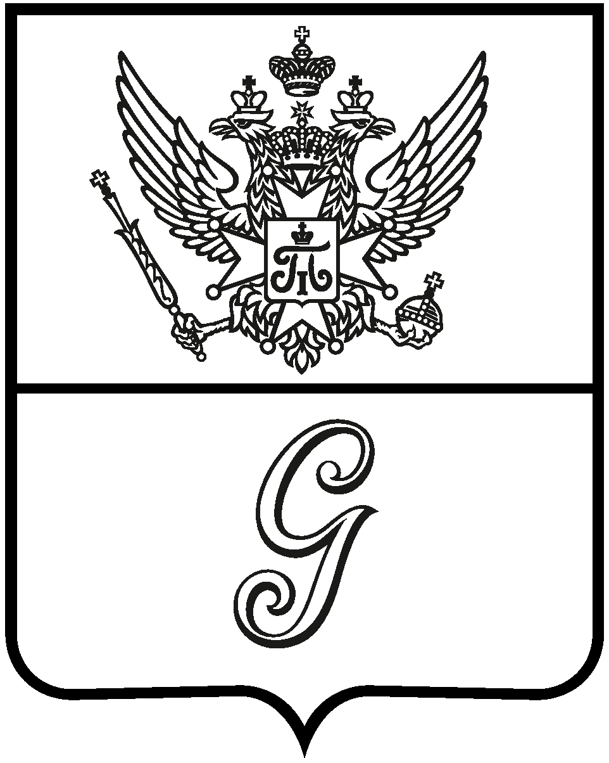

СОВЕТ ДЕПУТАТОВ
ГАТЧИНСКОГО МУНИЦИПАЛЬНОГО ОКРУГА
первого созыва

Р Е Ш Е Н И Е

от 28 марта 2025 года № 214

О внесении изменений в решение совета депутатов Гатчинского муниципального округа от 27.11.2024 № 79 «О прогнозном плане (программе) приватизации имущества Гатчинского муниципального района на 2025 год
и плановый период 2026-2027 годы» (в редакции решения от 21.02.2025 №167)

В соответствии с Федеральным законом от 21.12.2001 №178-ФЗ «О приватизации государственного и муниципального имущества», Федеральным законом от 06.10.2003 года №131-ФЗ «Об общих принципах организации местного самоуправления в Российской Федерации», Уставом муниципального образования Гатчинский муниципальный округ Ленинградской области, Положением о порядке планирования приватизации и принятия решения об условиях приватизации муниципального имущества муниципального образования Гатчинский муниципальный округ Ленинградской области, утвержденным решением совета депутатов Гатчинского муниципального округа от 27.11.2024 №78, Положением о порядке продажи объектов жилищного фонда Гатчинского муниципального округа Ленинградской области, утвержденным решением совета депутатов Гатчинского муниципального округа от 20.12.2024 №120,

СОВЕТ ДЕПУТАТОВ
ГАТЧИНСКОГО МУНИЦИПАЛЬНОГО ОКРУГА
РЕШИЛ:

- Внести изменения в решение совета депутатов Гатчинского муниципального округа Ленинградской области от 27.11.2024 №79 «О прогнозном плане (программе) приватизации имущества Гатчинского муниципального района на 2025 год и плановый период 2026-2027 годы» (в редакции решения от 21.02.2025 №167), а именно:
- дополнить перечень недвижимого имущества, планируемого к приватизации в 2025-2027 годах, указанный в предложении, пунктом 21 следующего содержания: «21. 1184/2140 доли в праве общей долевой собственности на жилое помещение, расположенное по адресу: Ленинградская область, Гатчинский район, д. Большие Колпаны, ул. 30 лет Победы, д.2, кв.18, общей площадью 53,5 кв. м, с кадастровым номером 47:23:0000000:29723.».
- Настоящее решение вступает в силу со дня официального опубликования в газете «Официальный вестник» - приложение к газете «Гатчинская правда», подлежит размещению на официальном сайте Российской Федерации в сети «Интернет» www.torgi.gov.ru и официальном сайте Гатчинского муниципального округа.

Заместитель председателя
совета депутатов
Гатчинского муниципального округа С.В.Воскресенский

